Слабое проявление эффекта поля в структурах металл-диэлектрик-полупроводник с сегнетоэлектрическим изолирующим слоем Ba_{x}Sr_{1-x}TiO₃
Белорусов Д.А., Гольдман Е.И., Чучева Г.В.
Фрязинский филиал Федерального государственного бюджетного учреждения науки Института радиотехники и электроники им. В.А. Котельникова Российской академии наук.
gvc@ms.ire.rssi.ru
Аннотация: Определена причина слабого проявления эффекта поля в структурах металл-сегнетоэлектрик-кремний (МСЭП) с изолирующим слоем Ba_{x}Sr_{1-x}TiO₃ (BST). В пароэлектрическом состоянии измерены вольт-фарадные характеристики (ВФХ) МСЭП и металл-сегнетоэлектрик-металл (МСЭМ) структур, определено значение ёмкости flat-band и получена зависимость падения напряжения на Si от внешнего напряжения. Выявлено, что практически всё внешнее поле экранируется зарядами в переходном слое между BST и Si.
Развитие существующих систем записи и хранения информации, выполненных по кремниевой технологии, столкнулось с проблемой масштабирования. Толщины диэлектрических слоёв в таких структурах достигают значения нескольких ангстрем, что сопоставимо с атомарными размерами кристаллических решёток. В связи с этим для таких структур свойственны большие значения токов утечки, пагубно влияющих как на долговечность, так и на энергопотребление. Для решения данной проблемы производится поиск материалов, способных заменить традиционный окисел кремния. Эти материалы должны обладать высоким значением диэлектрической проницаемости, малым значением диэлектрических потерь и совместимостью с существующей кремниевой технологией. Одним из перспективных материалов, обладающим этими уникальными свойствами, является BaSrTiO₃. Исследование транзисторных структур с BST плёнками началось около 30 лет назад [1], но до настоящего времени нет литературных данных о создании рабочих транзисторных структур с сегнетоэлектрическими плёнками [2]. В ранее опубликованной работе [3] было выяснено, что одной из возможных причин слабого проявления эффекта поля является практически полное экранирование поляризации BST слоя зарядами электронных ловушек на границе раздела с полупроводником. В данной работе эти выводы подтверждены результатами на плёнках BST с другими толщинами. В едином технологическом цикле были изготовлены два типа структур с сегнетоэлектрическим слоем Ba_{0.8}Sr_{0.2}TiO₃ толщиной 120 нм: первый тип Ni/BST/Si, второй тип Ni/BST/Pt/Si (МСЭМ). В качестве подложки для МСЭП структуры использовался Si n-типа N_{d}=2х10¹⁴ см⁻³, а для структуры МСЭМ - подложка Si с подслоем Pt. Площадь электродов из никеля составила 2.7х10⁻⁴ см². Процесс формирования структур, описание установок для формирования и исследования структур указаны в [4,5]. Исследование импеданса проводилось при частоте 1 MHz. В сегнетоэлектрическом состоянии выражение для зависимости ёмкости сегнетоэлектрической плёнки от приложенного напряжения должно опираться на трехмерное усреднение доменной поляризации по пространству. Для сведения проблемы распределения поляризации к одномерной необходимо, чтобы образец находился в параэлектрическом состоянии [6]. Для твёрдых многокомпонентных растворов свойственно размытие фазового перехода, при этом оно также зависит от толщины плёнки [7], поэтому в данной работе измерения проводились при температуре T=121⁰C, что существенно выше температуры фазового перехода BST, которая составляет 60-80⁰С [8]. Полученные результаты для обеих структур представлены на рисунках 1 и 2. ВФХ структур металл/диэлектрик/полупроводник (МДП), где в качестве диэлектрика выступает SiO₂, внешне схожи с ВФХ МСЭП объектов, но различаются по разнице величины емкостей верхнего и нижнего плато. Для МДП структур верхнее плато связано с обогащением полупроводника и практически совпадает с емкостью окисла, а нижнее плато соответствует обеднению полупроводника с пиннингом уровня Ферми за счет генерации неосновных носителей заряда, и разница между верхним и нижним плато составляет несколько порядков; для МСЭП структур эта разница незначительна и составляет всего несколько десятков пикофарад, в то время как разница максимального и минимального значений емкости для МСЭМ структур (рис. 2) существенна и составляет сотни пикофарад. Это объясняется практически полным экранированием внешнего поля зарядами в переходном слое между BST и Si. Падение внешнего напряжения на полупроводник мало, высокочастотная емкость структуры МСЭП определяется кремнием, а изгиб зон в нём отклоняется от состояния плоских зон всего на несколько kT/q во всём наблюдаемом диапазоне смещений, где k – константа Больцмана, T - абсолютная температура, q - элементарный заряд. Присущая высокой концентрации неупорядоченных ловушек буферного слоя U - образная энергетическая плотность локализованных состояний с минимумом в окрестности плоских зон кремния обусловливает резкое замедление повышения при обогащении и уменьшения при обеднении падения внешнего напряжения на полупроводнике. В свою очередь, это замедление приводит: во-первых, к образованию никак не связанных с сильным обогащением или инверсией поверхности полупроводника, двух плато полевых зависимостей высокочастотных характеристик импеданса структур МСЭП [9]. Измеренная максимальная ёмкость структуры МСЭП соответствует ёмкости, граничащей с BST заряженной областью кремния. Табулируя эту ёмкость в функции от изгиба зон полупроводника с использованием формул классической статистики [10], была получена зависимость падения напряжения на полупроводнике от внешнего напряжения (рис. 3).
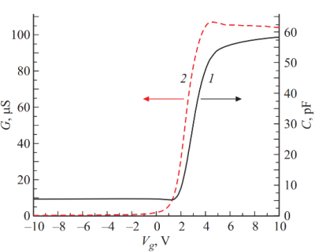 | 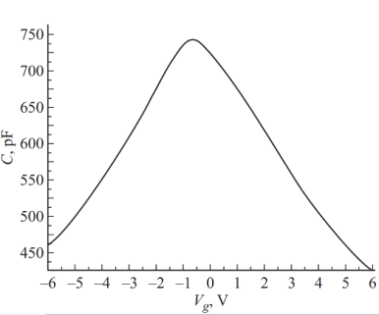 | 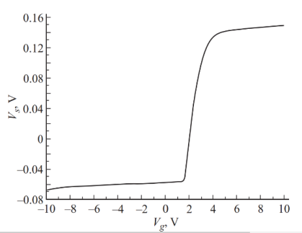
Рис.1. Высокочастотные полевые характеристики структуры Ni-Ba₀₈Sr₀₂TiO₃-Si с толщиной сегнетоэлектрика 120 nm, измеренных при T=121⁰C. Кривые:  1 – емкость, 2 – проводимость | Рис.2. Высокочастотная вольт-фарадная характеристика Ni-Ba₀₈Sr₀₂TiO₃-Pt с толщиной сегнетоэлектрика 120 nm, измеренных при T=121⁰C. | Рис.3. Зависимость изгиба зон Vs в кремнии от внешнего напряжения Vg в структуре  Ni-Ba₀₈Sr₀₂TiO₃-Si
Из полученных данных было вычислено значение ёмкости flat-band, которое составило 9.17 пФ. Из рисунка 3 следует, что по модулю изгиб зон в кремнии многократно меньше приложенного напряжения. Малое отношение изгиба зон к приложенному напряжению объясняет появление плато при измерении ВФХ (рис. 1). Соответственно, предположение о слабом проявлении эффекта поля в МСЭП структурах с BST толщиной 330 нм [3] подтверждается и на более тонких слоях BST, что обусловлено перезарядкой поверхностных электронных ловушек на ГР, и именно эти локализованные состояния обеспечивают практически полное экранирование поляризации сегнетоэлектрического слоя. Оценочное значение концентрации ловушек не менее 10¹⁴
см⁻², которые перезаряжаются и при обеднении, и при обогащении полупроводника [11]. Проблема деактивации электронных ловушек в переходном слое может быть решена пассивацией оборванных связей, например, водородом, благодаря чему станет возможно формирование транзистора на базе МСЭП структуры.
Список литературы
1. Kawano H., Morii K., Nakayama Y. Effects of crystallization on structural and dielectric properties of thin amorphous films of (1−x)BaTiO₃‐xSrTiO₃ (x=0–0.5, 1.0) // J.Appl.Phys. 1993. Vol. 73. No 10. P. 5141.
2. Park J.Y., Yang K., Lee D.H., Kim S.H., Lee Y., Sekhar Reddy P.R., Jones J.L., Park. M.H. A Perspective on Semiconductor Devices Based on Fluorite-Structured Ferroelectrics from the Materials-Device Integration Perspective // J.Appl.Phys. 2020. Vol. 128. No 14. P. 240904 (1-24).
3. Goldman E.I., Chucheva G.V., Belorusov D.A. On the form of high-frequency voltage-capacitance characteristics of metal-insulator-semiconductor structures with a ferroelectric insulating layer Ba_{x}Sr_{1-х}TiO₃. // Ceram. Int. 2021. Vol. 47. No. 15. P. 21248-21252.
4. Иванов М.С., Афанасьев М.С. Особенности формирования тонких сегнетоэлектрических пленок Ba_{x}Sr_{1-x}TiO₃ на различных подложках методом высокочастотного распыления // ФТТ. 2009. Т. 51. №7. С. 1259-1262.
5. Киселев Д.А., Афанасьев М.С., Левашов С.А., Чучева Г.В. Кинетика роста индуцированных доменов в сегнетоэлектрических тонких пленках Ba_{0.8}Sr_{0.2}TiO₃ // ФТТ. 2015. Т. 57. №6. С. 1134-1137
6. Гольдман Е.И., Нарышкина В.Г., Чучева Г.В. Исследования электрофизических свойств сегнетоэлектрических пленок Ba_{0.8}Sr_{0.2}TiO₃ в параэлектрическом состоянии. // ФТТ. 2020. Т. 62. №8. С. 1226-1231.
7. Смоленский Г.А., Боков В.А., Исупов В.А. и др. Сегнетоэлектрики и антисегнетоэлектрики. Ленинград: Наука, 1971. 476с.
8. Acosta M., Novak N., Rojas V., Patel S., Vaish R., Koruza J., Rossetti G.A., Robel J. BaTiO3-based piezoelectrics: Fundamentals, current status, and perspectives. // Appl. Phys. Rev. 2017. No. 4. P. 041305.
9. Белорусов Д.А., Гольдман Е.И., Чучева Г.В. Влияние сильного статического электрического поля и нагрева на характеристики высокочастотного импеданса структур металл-сегнетоэлектрик-полупроводник. // ФТТ. 2022. Т. 64. №5. С.556-559.
10. Sze S.M., Kwok K. Ng. Physics of Semiconductor Devices. Hoboken: John Wiley & Sons, Inc., 2007. 832p.
11. Гриценко В.А. Структура границ раздела кремний/оксид и нитрид/оксид. // УФН. 2009. Т. 52. №9. С.921-930.

Работа выполнена в рамках государственного задания и при поддержке РФФИ, грант № 19-29-03042мк.

